**Справка**

**по итогам проведения семинара**

**учителей МБОУ « Гребенская СОШ» на тему**

**«Проектно-исследовательская деятельность как средство повышения качества образования».**

В соответствии с планом работы школы 28.02.2016 года в

МБОУ « Гребенская СОШ» был проведен семинар для учителей школы на тему**«Проектно-исследовательская деятельность как средство повышения качества образования».**

**Цель:** обобщение и распространение положительного педагогического опыта, повышение профессиональной компетентности педагогов.

**Задачи:**

·         мотивировать педагогов школы на творческий поиск в использовании новых образовательных технологий, направленных на использование деятельностного подхода в целях повышения  качества образования и создания благоприятных условий для развития личности обучающихся;

·         представить опыт работы педагогов, которые занимаются освоением и применением технологий деятельностного подхода в педаго­гической практике;

·         популяризировать использование деятельностного подхода как актуального способа достижения планируемых результатов обучения учащихся и представить опыт его эффективного  применения;

            Программа семинара включала себя обмен опытом учителей начальных классов, учителей математики, русского языка и литературы, чеченского языка и литературы.

1 Керсипова Д.Ш.-заместитель директора по научно- методической работеработе. « включение обучающихся в учебно- исследовательскую и проектную деятельность как один из путей повышения мотивации и эффективности учебной деятельности в школе».

2.        Исраилова З.У.- заместитель директора по учебно-воспитетельной работе в начальной школе « Методы и средства дифференциации учебного процесса в современной школе»

3.      Седирсултанова Р.М.-учитель чеченского языка и литературы» Проектная деятельность на уроках чеченского языка и литературы».

4.      Эльмурзаева М.М. Учебный проект « Применение логарифмов»

5 .Мурзаева З.К-учитель русского языка и литературы. « Использование проектно-исследовательской деятельности на уроках русского языка и литературы»

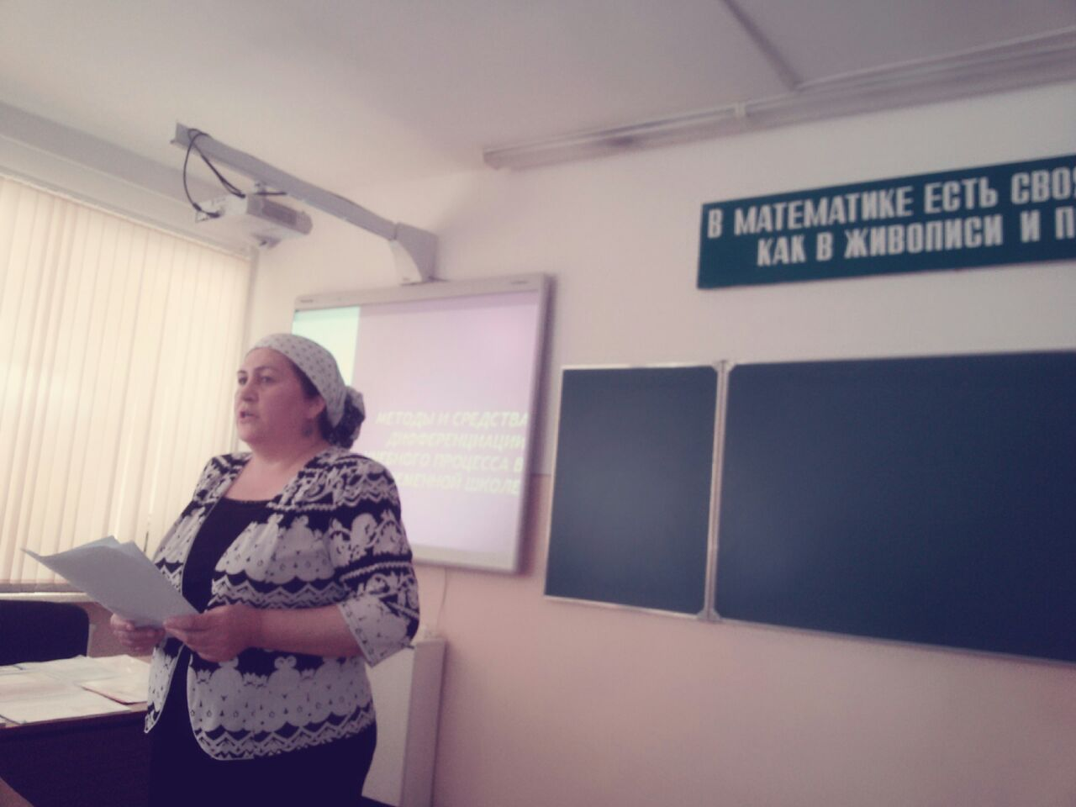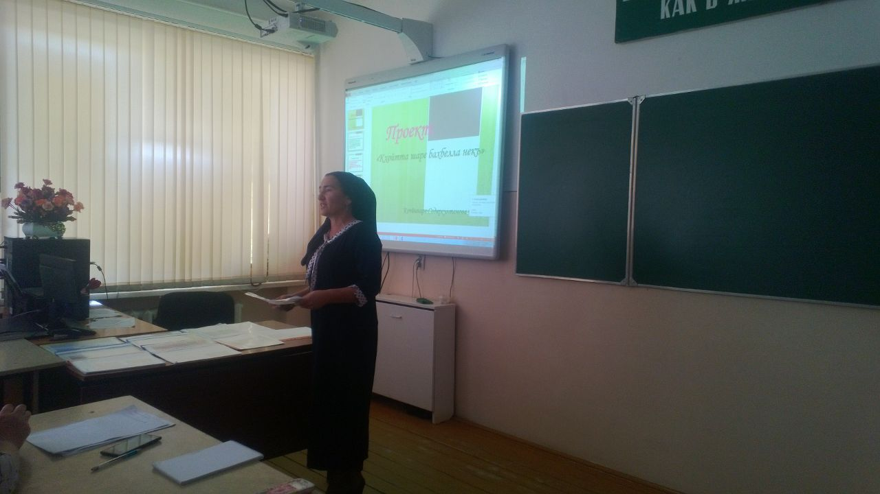

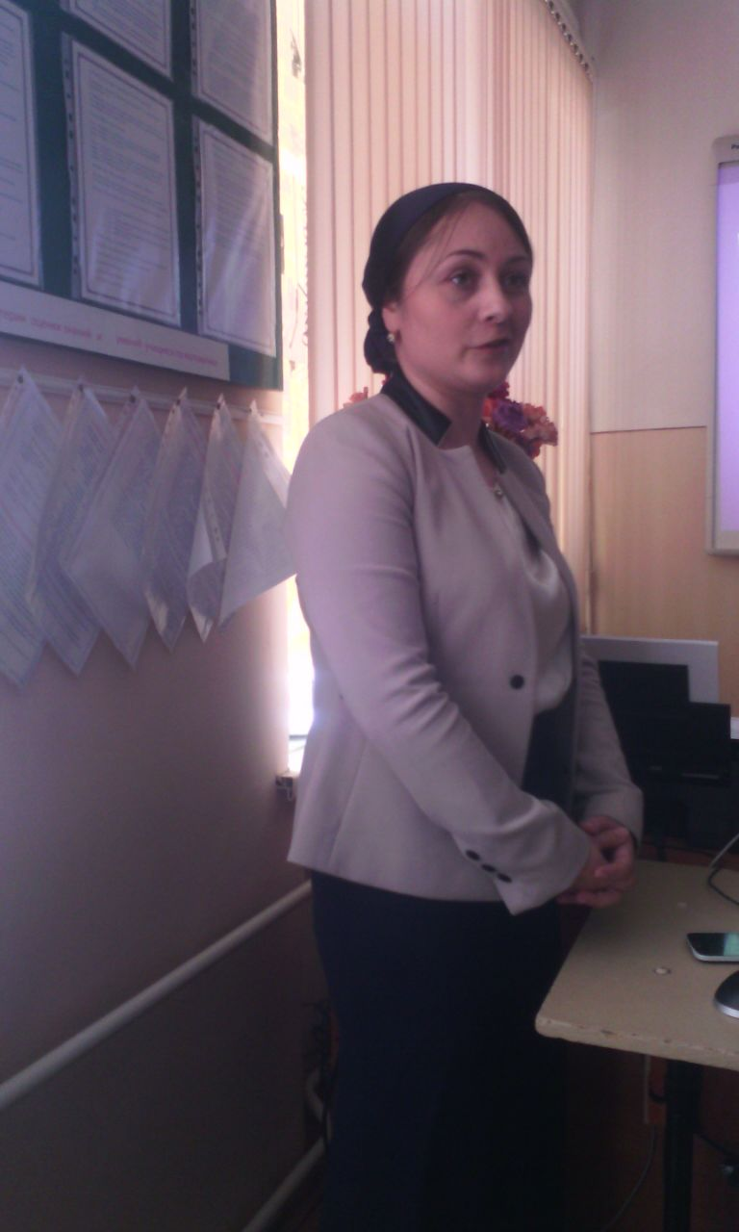

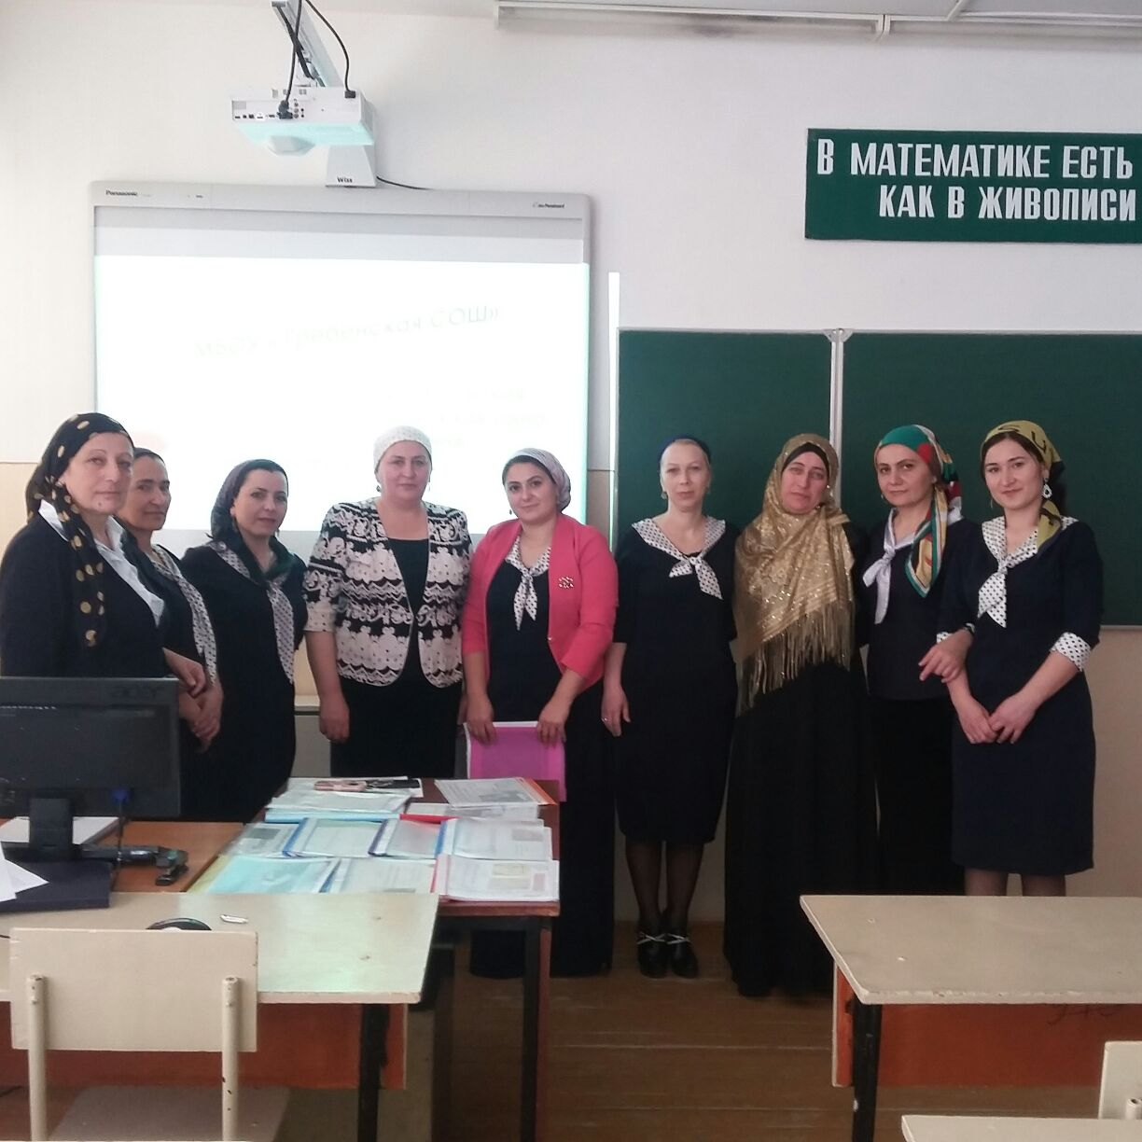

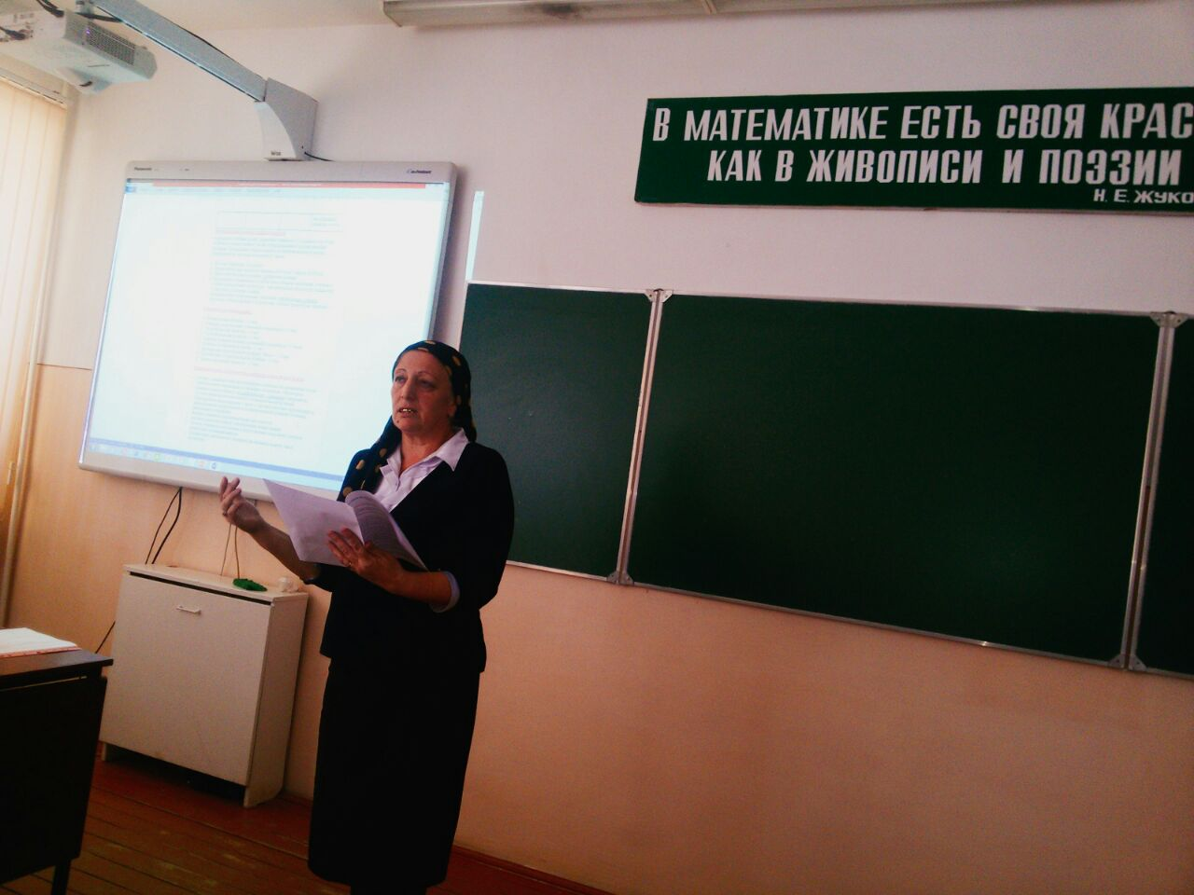

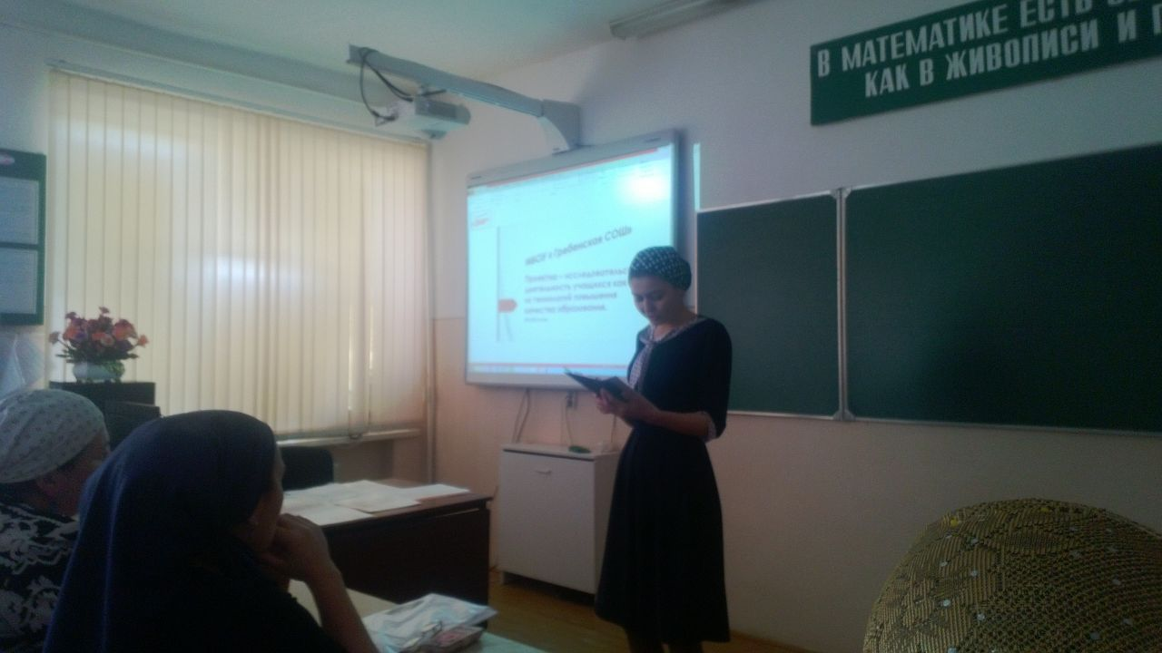

**Рекомендации:**

1.         Продолжить работу по распространению положительного опыта работы учителей.

2. Организовать на школьном этапе сайте методическую копилку для педагогов с целью обмена передовым педагогическим опытом по реализации проектно-исследовательской деятельности в образовательном процессе.

3. Продолжить формирование активной позиции педагогов и обучающихся по применению методы проектов в учебном процессе.